Beim Installieren des Packeges Tensorflow hat mein Compiler immer den Fehler geworfen. Der sieht so aus __>

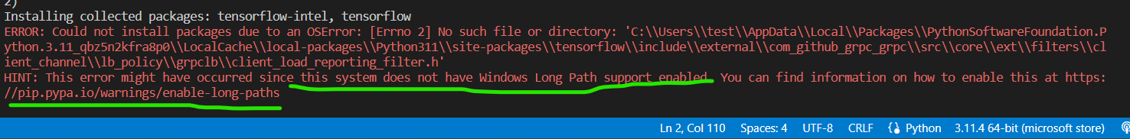

Ich habe dieses Problem gelöst indem ich in der Windows Suche „***gpedit***“ oder „Registrierungs Editor“ eingegeben habe.

Dann habe ich die Anweisung auf folgender Webseite „https://www.winboard.org/threads/windows-10-so-laesst-sich-die-maximal-erlaubte-pfadlaenge-von-win32-anwendungen-aushebeln.242920/“ gefolgt

Den Template von Chatbot habe ich von der <https://github.com/FreeBirdsCrew/AI_ChatBot_Python> genommen. Ich habe lange gesucht im github nach den passenden code.ich wollte aufgeben…

Achtung: jeder Tag muss einzigartiger Name haben.

Was habe ich am 01.07.2023 gemacht:

* Den Chat bot lokal zum laufen bringen
* Enabling von Windows Max_Path
* Installieren von Tensorflow & tflearn
* Einfügen von Abbrechen funktiuon wenn der User nichts mehr braucht.
* Bearbeiten von Json Datei, einfügen neuen Tags.

Dann habe ich vergessen wie ich das Programm zum Laufen bringen kann!!!

Gehe auf dem Verzeichnis wo das Python Projekt abgelegt ist

Gebe : „python chatbot.py“ ein

Es dauert eine Weile ca. 3-4 Minuten!

* Einführung in die Machine learning Ein Bild, das Text, Screenshot, Software, Display enthält.

  Automatisch generierte Beschreibung